**铝和铝的化合物**



日期： 时间： 姓名：

Date: Time: Name:

初露锋芒

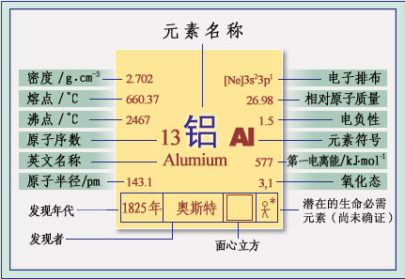

|  |  |
| --- | --- |
| **学习目标**  **&**  **重难点** | 1、了解铝的物理性质和结构。  2、熟练掌握铝的化学性质，了解金属铝与氢氧化钠反应的本质问题。  3、掌握氧化铝与氢氧化铝的两性。 |
| 1、铝与碱溶液的反应。  2、氧化铝与氢氧化铝的两性。  3、金属铝与酸和碱反应产生氢气的量的问题。 |

 根深蒂固

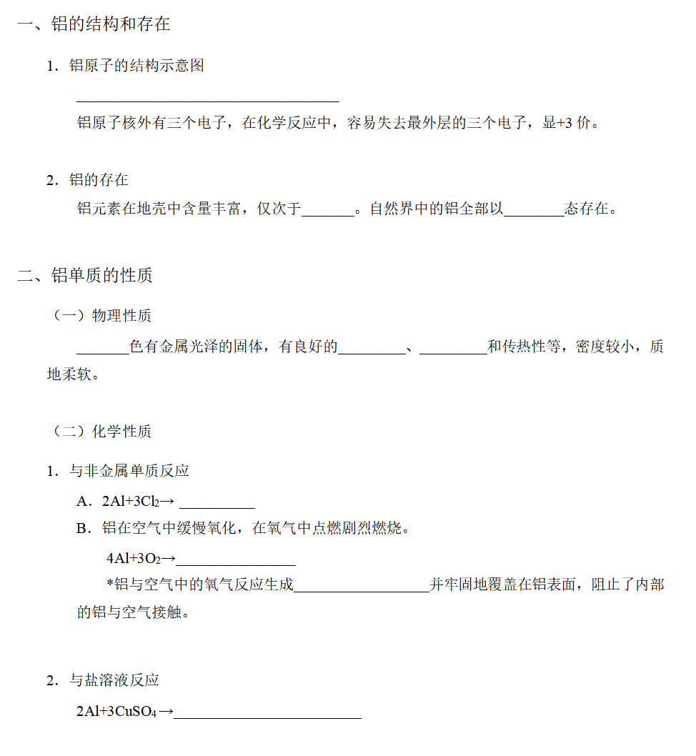

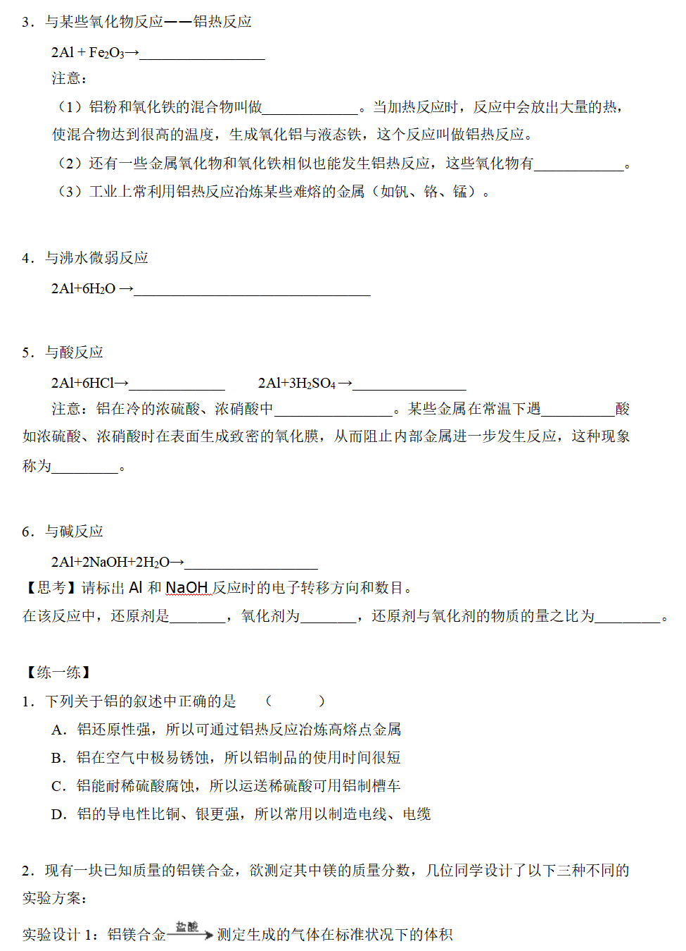

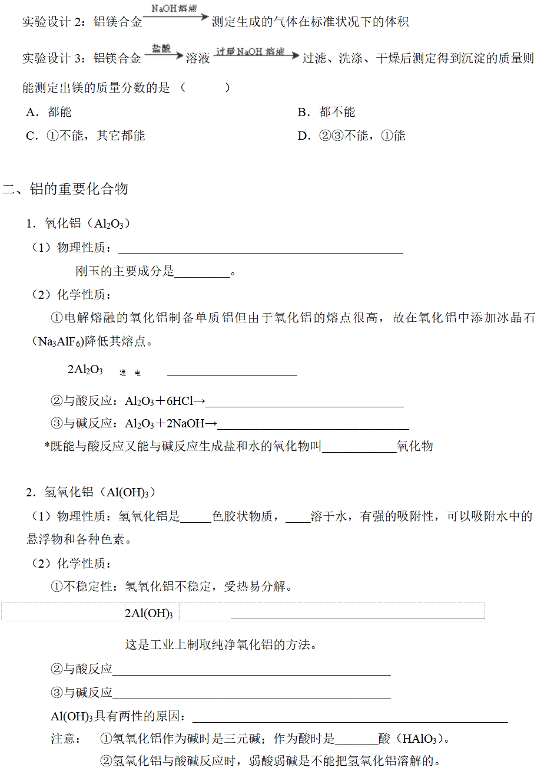

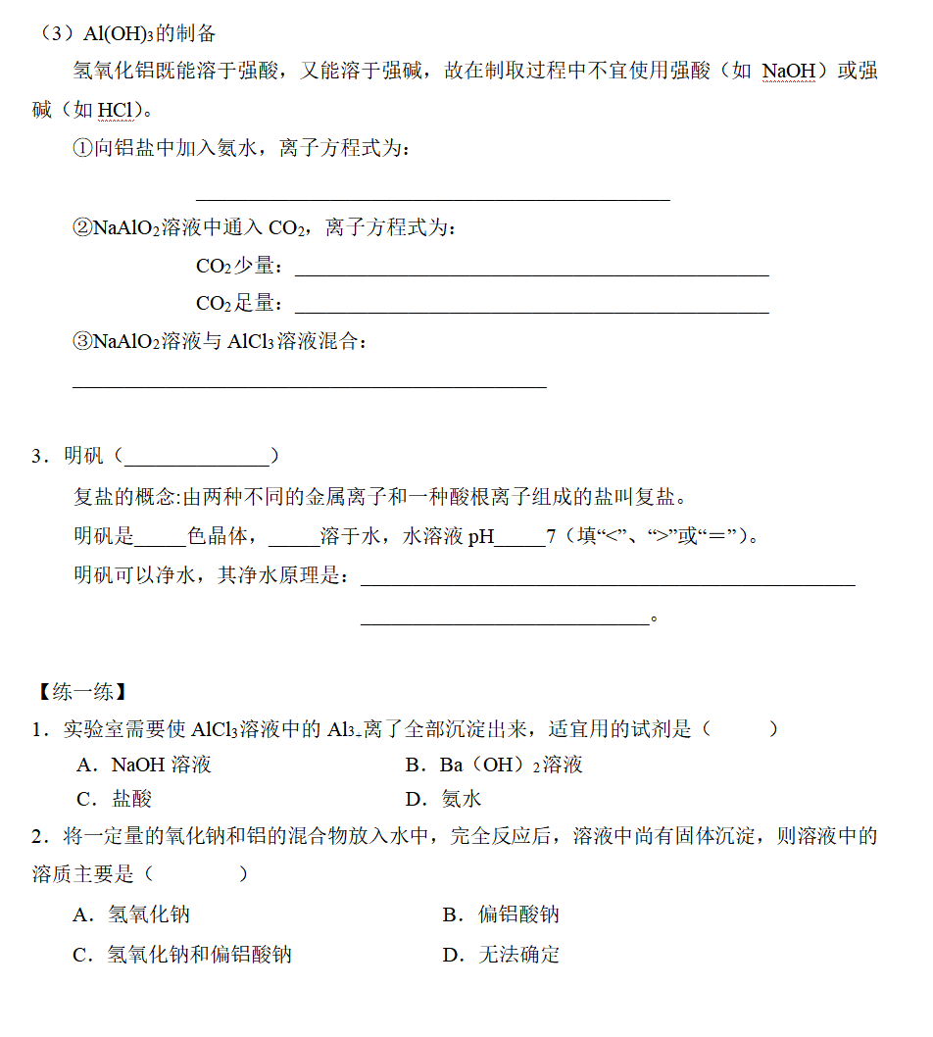

 枝繁叶茂

知识点 1：铝的两性

（1）铝与酸、碱反应生成 H2 的量的关系

铝与酸、碱反应的化学方程式分别为：

2Al＋6HCl→2AlCl3＋3H2↑

2Al＋2NaOH＋2H2O→2NaAlO2＋3H2↑。

从化学方程式可以看出 Al 与酸、碱反应时生成 H2 的实质都是Al失去三个e-变成Al3+

所以无论与酸还是与碱反应，Al 与 H2 的关系都是 2Al～3H2。

①等量铝分别与足量盐酸和氢氧化钠溶液反应，产生氢气体积比*V*HCl∶*V*NaOH＝1∶1。

②足量的铝分别与等物质的量的盐酸和氢氧化钠溶液反应，产生氢气的体积比*V*HCl∶*V*NaOH＝1∶3。

③一定量的铝分别与一定量的盐酸和氢氧化钠溶液反应，产生氢气的体积比1∶3 < *V*HCl∶*V*NaOH < 1∶1

则必定是： a、铝与盐酸反应时，铝过量而盐酸不足；

b、铝与氢氧化钠反应时，铝不足而氢氧化钠过量。解题时应充分利用上述过量关系。

（2）铝的这种既能与酸(非氧化性酸)又能与强碱反应产生 H2 的性质常作为推断题的“题眼”。

【例1】将等物质的量的镁和铝混合，取等质量该混合物四份，分别加到足量的下列溶液中，充分

反应后，放出氢气最多的是（ ）

A．3 mol·L-1 HCl B．4 mol·L－1 HNO3

C．8 mol·L-1 NaOH D．18 mol·L－1 H2SO4

变式 1：足量的两份铝分别投入到等体积、等物质的量浓度的盐酸、氢氧化钠溶液中，产生 H2 的体

积之比是________。

变式2：足量的两份铝分别投入到等体积、一定物质的量浓度的 HCl、NaOH 溶液中，二者产生的

H2 相等，则 HCl 和 NaOH 的物质的量浓度之比是________。

知识点 2：两性物质（Al2O3、Al(OH)3）性质的考查

【例 2】下列物质中既能跟稀硫酸反应，又能跟氢氧化钠溶液反应的是 （ ）

①NaHCO3 ②(NH4)2SO3 ③Al2O3 ④Al(OH)3 ⑤Al

A．全部 B．只有①③④⑤

C．只有③④⑤ D．只有②③④⑤

变式1：某溶液既能溶解 Al(OH)3，又能溶解 Al，但不能溶解 Fe，在该溶液中可以大量共存的离子

组是（ ）

A．K＋、Na＋、HCO3-、NO3- B．SO32-、SO42-、Cl－、S2-

C．NH4+、Mg2+、SO42-、NO3- D．H＋、K＋、Cl－、Na+

变式 2：为了除去氯化铁溶液中的少量杂质氯化铝，可选用的试剂和方法是 （ ）

A．加足量 Na2CO3 溶液后过滤，取滤液即可

B．先加足量氨水，过滤，再取沉淀用适量盐酸溶解即得

C．先加过量 NaOH 溶液，过滤，再取沉淀用适量盐酸溶解即可

D．先加适量 NaOH 溶液，过滤，再取沉淀用适量盐酸溶解即可

变式 3：（双选）既能和明矾溶液反应，又能和适量的 NH4HSO4 溶液反应，生成白色沉淀的是

（ ）

A．Ba（OH）2 溶液 B．FeCl3 溶液

C．KAlO2 溶液 D．NaHCO3 溶液

【方法提炼】

两性物质：指既能与酸反应又能与碱反应生成盐和水的化合物，包括 Al2O3、ZnO、Al(OH)3、

Zn(OH)2、氨基酸、蛋白质等。

多元弱酸的酸式盐(如 NaHCO3、KHS、KHSO3、NaH2PO4 等)及弱碱弱酸盐(如 CH3COONH4 等)

也既能与强酸反应又能与强碱反应，但不能将它们称为两性物质。

知识点 3：氢氧化铝的制备

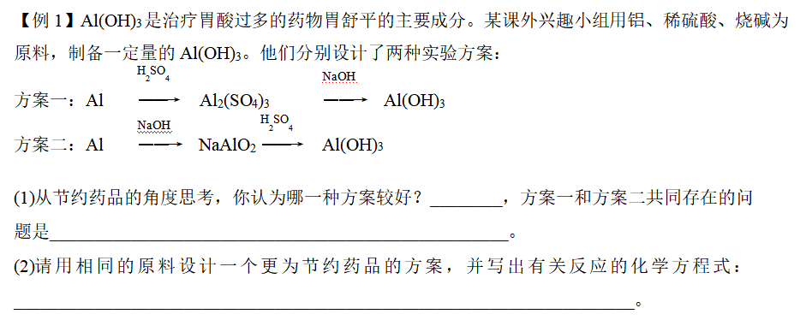

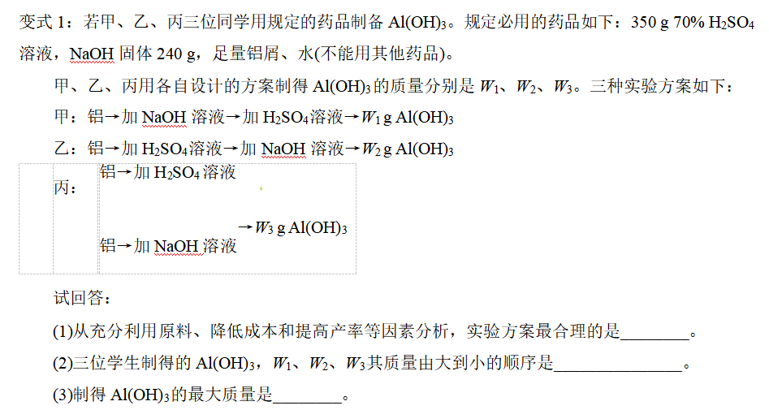

变式 2：用含有少量 Mg 的 Al 片制取纯净的 Al(OH)3，下列操作中最恰当的组合是（ ）

①加盐酸溶解 ②加 NaOH 溶液 ③过滤 ④通入过量 CO2 生成 Al(OH)3

⑤加盐酸生成 Al(OH)3 ⑥加过量氨水生成 Al(OH)3

A．①⑥③ B．①③⑥③ C．②③④③ D．②③⑤③

【方法提炼】

1．熟记 2 种两性化合物：Al2O3、Al(OH)3。

2．掌握 3 种制备 Al(OH)3 的方法：

①Al3+＋3NH3·H2O→Al(OH)3↓＋3NH4+，

②AlO2-＋CO2(足量)＋2H2O→Al(OH)3↓＋HCO3-，

③Al3+＋3AlO2-＋6H2O→4Al(OH)3↓。

3．掌握 6 个化学方程式：

①2Al＋6H＋→2Al3+＋3H2↑， ②2Al＋2OH－＋2H2O→2AlO2-＋3H2↑，

③Al2O3＋6H＋→2Al3+＋3H2O, ④Al2O3＋2OH－→2AlO2-＋H2O，

⑤Al(OH)3＋OH－→AlO2-＋2H2O, ⑥Al(OH)3＋3H+→Al3+＋3H2O。

 瓜熟蒂落

1.某无色透明溶液能与铝作用放出氢气，此溶液中一定能大量共存的离子组（ ）

A．Cl-、SO42-、Na+、K+ B．K+、ClO-、Na+、NO3-

C．HCO3-、Na+、NO3-、K+ D．NO3-、Ba2+、Cl-、NH4+

2.两份铝屑，第一份与过量的盐酸反应，第二份与过量的 NaOH 溶液反应，产生氢气的体积比为

1：2，则第一份与第二份铝屑的质量比为（ ）

A．1：1 B．1：2 C．1：3 D．1：4

3.能用铝为原料来冶炼难熔的金属主要是因为 （ ）

A．铝的密度小，熔点较低

B．铝在空气中燃烧，放出大量的热

C．铝在金属活动性顺序表排在较前面

D．铝具有还原性，发生氧化还原反应时放出大量的热

4.将表面已完全钝化的铝条，插入下列溶液中，不会发生反应的是（ ）

A．稀硝酸 B．稀盐酸 C．硝酸铜 D．氢氧化钠

5.利用铝合金代替铝制钥匙是利用铝合金的（ ）

A．熔点低 B．不易锈蚀 C．硬度大 D．密度小

6.有关 Al 与 NaOH 溶液的反应的说法中，正确的是（ ）

A．铝是还原剂，其氧化产物是 Al(OH)3

B．NaOH 是氧化剂，其还原产物是 H2

C．铝是还原剂，H2O 和 NaOH 都是氧化剂

D．H2O 是氧化剂，Al 被氧化

7.常温下把铝粉加入下列物质中，能产生氢气的是（ ）

A．硫酸钠溶液 B．稀硝酸 C．浓硫酸 D．氯化铵溶液

8.（双选）某强酸性溶液中，可以大量共存的是（ ）

A． K+ HCO3- Ca2+ Cl- B． AlO2- CO32- Na+ K+

C． Na+ Mg2+ NO3- SO42- D． Ca2+ Na+ Mg2+ NO3-

9.下列离子在加入金属钠（已知：2Na+2H2O→2NaOH+H2↑）后的溶液中仍能大量存在的是（ ）

A．Al3＋ B．AlO2- C．H＋ D．HCO3-

10.将足量稀盐酸加到下列固体混合物中，只能发生一种反应的是（ ）

A．Mg、AlCl3、NaAlO2

B．KNO3、NaCl、CH3COONa

C．NaClO、Na2SO3、BaCl2

D．Ba(NO3)2、FeSO4、NH4HCO3

11.某氧化物 X 难溶于水，能与烧碱反应，生成易溶于水的化合物 Y，将少量 Y 溶液滴入盐酸中无

沉淀生成，则 X 是（ ）

A．SiO2 B．Al2O3 C．MgO D．CuO

12.既能跟稀盐酸反应，又能跟氢氧化钠溶液反应的化合物是（ ）

①NaHCO3 ②Al2O3 ③Al(OH)3 ④Al

A．①②③ B．①④ C．②③④ D．①②③④

13.某同学通过系统实验探究铝及其化合物的性质，操作正确且能达到目的的是（ ）

A．向氯化铝溶液中滴加过量氨水，最终得到澄清溶液

B．等质量的铝粉分别与足量的盐酸和氢氧化钠溶液反应制得等质量的氢气

C．常温下铝与浓硝酸反应制得大量的 NO2

D．AlCl3 溶液加热蒸干得到无水氯化铝晶体

14.（双选）下列各组物质能相互反应，最终能生成氢氧化铝的是（ ）

A．铝和氢氧化钠溶液共热

B．氯化铝溶液中滴入过量氢氧化钾溶液

C．明矾溶液中滴入过量氨水

D．物质的量浓度相同的硝酸铝溶液和氢氧化钠溶液等体积混合

15.双羟基铝碳酸钠是医疗上常用的一种抑酸剂，其化学式是 NaAl(OH)2CO3。关于该物质的说法正

确的是（ ）

A．该物质属于两性氢氧化物

B．该物质是 Al(OH)3 和 Na2CO3 的混合物

C．1 mol NaAl(OH)2CO3 最多可消耗 3 mol H+

D．该药剂不适合于胃溃疡患者服用

16.下列反应的离子方程式书写正确的是（ ）

A．氯化铝溶液中加入过量氨水：Al3＋＋4NH3·H2O→AlO2-＋4NH4+＋2H2O

B．浓烧碱溶液中加入铝片：Al＋2OH－→AlO2-＋H2↑

C．用浓 NaOH 溶液溶解 Al2O3：2OH－＋Al2O3→2AlO2-

D．往碳酸镁中滴加稀盐酸：CO32- ＋2H＋→CO2↑＋H2O

17.向浓的氢氧化钠溶液和盐酸溶液中分别投入铝粉，充分反应后放出等量的氢气，则两个溶液中

参加反应的铝的质量之比为（ ）

A．1：3 B．3：1 C．1：1 D．1：2

18.向 20ml 0.05mol/L 的硫酸铝溶液中加入 7.5mol/L 1.0mol/L 的氢氧化钠溶液，充分反应后的情

况是（ ）

A．得到的碱性澄清溶液 B．所有的 Al3+全部变成 Al(OH)3 沉淀

C．溶液中存在的 AlO2-，还有 Al(OH)3 沉淀 D．溶液中有较多的 Al3+ Na+ SO42-

19.向明矾溶液中滴入 Ba(OH)2 溶液，当 SO42-沉淀完全时，铝元素的存在形式是（ ）

A．Al(OH)3 和 Al3+ B．Al(OH)3 和 AlO2-

C．全部为 Al(OH)3 D．全部为 AlO2-

20.把铝粉和氧化亚铁粉配成铝热剂，分成两等份。一份在高温下恰好完全反应后，再与足量盐酸

起反应；另一份放入足量的烧碱溶液中充分反应。前后两种情况下生成的气体的质量比是（ ）

A．1：1 B．2：3 C．3：2 D．28：9

